Turystyka w województwie podkarpackim w 2019 r. (dane dotyczą turystycznych obiektów noclegowych posiadających 10 i więcej miejsc noclegowych)
W 2019 r. z noclegów w turystycznych obiektach noclegowych skorzystało 1297 tys. osób, tj. o 2,7% więcej niż przed rokiem. Odnotowano również wzrost liczby udzielonych noclegów - o 1,7% więcej w porównaniu z 2018 rokiem.
2,7%
Wzrost liczby korzystających z tury-stycznych obiektów noclegowych w porównaniu z 2018 r.

Baza noclegowa
Według stanu w dniu 31 lipca 2019 r. w województwie podkarpackim prowadziły działalność 652 turystyczne obiekty noclegowe, w tym m.in. 144 hotele, 172 pokoje gościnne (kwatery prywatne) i kwatery agroturystyczne, 79 zespołów domków turystycznych, 47 schronisk, 25 ośrodków wczasowych oraz 22 ośrodki szkoleniowo-wypoczynkowe. Z ogólnej liczby obiektów ponad 3/4 było placówkami całorocznymi. W 2019 r. obiekty noclegowe dysponowały 35,7 tys. miejsc, w tym 27,4 tys. było dostępnych dla turystów przez cały rok. W porównaniu do roku poprzedniego, liczba miejsc noclegowych zwiększyła się o 2,8%. Wskaźnik gęstości bazy noclegowej, mierzony liczbą miejsc noclegowych przypadających na 1 km² powierzchni województwa w 2019 r. wyniósł 2,0 i był wyższy niż w roku poprzednim (1,9).
W końcu lipca 2019 r. turystyczna baza noclegowa liczyła 35,7 tys. miejsc noclegowych, tj. o 962 więcej niż rok wcześniej.
Średnia dla kraju wyniosła 2,6.

Wykres 1. Struktura turystycznych obiektów noclegowych i miejsc noclegowych w 2019 r.
Stan w dniu 31 VII
Podobnie jak w latach poprzednich, najwięcej miejsc noclegowych dla turystów oferowały hotele – 10,3 tys. Spośród innych rodzajów obiektów, najwięcej miejsc noclegowych posiadały zakłady uzdrowiskowe – 2,9 tys., natomiast inne obiekty hotelowe, pokoje gościnne (kwatery prywatne) oraz ośrodki wczasowe i zespoły domków turystycznych po 2,5 tys. miejsc.
Średnio jeden obiekt noclegowy liczył 55 miejsc i była to wartość znacznie niższa od średniej krajowej wynoszącej 73.
W turystycznych obiektach noclegowych zlokalizowanych na terenie województwa funkcjonowały 402 placówki gastronomiczne, w tym 204 restauracje oraz 107 barów lub kawiarni.

Wykorzystanie turystycznych obiektów noclegowych
Liczba turystów korzystających z noclegów w 2019 r. wyniosła ponad 1 mln 297 tys.
W 2019 r. z noclegów w turystycznych obiektach noclegowych w województwie podkarpackim skorzystało 1297 tys. osób, tj. o 2,7% więcej niż przed rokiem. W przeliczeniu na 1000 ludności województwa liczba korzystających z noclegów wyniosła 610, wobec 929 dla Polski. Pod względem wielkości wymienionego wskaźnika Podkarpacie zajmuje 11. miejsce w kraju. Wskaźnik rozwoju bazy noclegowej – liczba korzystających w odniesieniu do liczby miejsc noclegowych – wyniósł 36 (w kraju – 43).
Średnio jeden turysta korzystał w 2019 r. z 2,8 noclegu i w porównaniu z rokiem poprzednim, średni czas pobytu turystów w obiekcie nie uległ zmianie. Najdłuższe były pobyty turystów w zakładach uzdrowiskowych (15,4 noclegu). W zespołach domków turystycznych, na polach biwakowych, w ośrodkach wczasowych i szkolnych schroniskach młodzieżowych turyści przebywali po ok. 4 noclegi, natomiast najkrótsze noclegi odnotowano w schroniskach i motelach (po ok. 1 noclegu). W Polsce turyści korzystali przeciętnie z 2,6 noclegu.
Średni czas pobytu turystów krajowych i zagranicznych w turystycznych obiektach noclegowych był zróżnicowany. Turyści krajowi w województwie podkarpackim korzystali przeciętnie z trzech noclegów, podczas gdy zagraniczni – tylko z niespełna dwóch. Analogiczne wskaźniki dla kraju były niższe w przypadku turystów krajowych, a wyższe w odniesieniu do turystów zagranicznych.

Wykres 2. Turyści korzystający z noclegów w turystycznych obiektach noclegowych w 2019 r.
Struktura korzystających z poszczególnych rodzajów obiektów na przestrzeni kolejnych lat, nie ulega większym zmianom. W 2019 r. najwięcej, bo 60,7% turystów korzystało z noclegów w hotelach. W innych obiektach hotelowych nocowało 7,2% turystów, 4,9% w ośrodkach wczasowych, a po ok. 4% w zakładach uzdrowiskowych, ośrodkach szkoleniowo-wypoczynkowych i w pokojach gościnnych (kwaterach prywatnych). W porównaniu z rokiem poprzednim najbardziej wzrosła liczba osób nocujących w hotelach, następnie w pokojach gościnnych (kwaterach prywatnych) oraz w innych obiektach hotelowych i w pensjonatach.
Wśród osób przebywających w turystycznych obiektach noclegowych w 2019 r. turyści zagraniczni stanowili 11,1%, podczas gdy w kraju analogiczny odsetek wyniósł 20,9%. Najliczniejszą grupę turystów zagranicznych (39,2%) stanowili goście z Ukrainy – 56,6 tys. osób i w porównaniu z 2018 r. było ich mniej o 2,1%. Spośród pozostałych turystów, najwięcej osób przybyło z Niemiec – 17,8 tys., następnie ze Stanów Zjednoczonych – 7,1 tys., Wielkiej Brytanii – 6,5 tys., Izraela – 6,3 tys., Francji – 4,7 tys. oraz Włoch – 4,5 tys. Prawie połowa turystów zagranicznych nocowała w obiektach zlokalizowanych w Rzeszowie.
W 2019 r. województwo podkarpackie odwiedziło 56,6 tys. turystów z Ukrainy tj. 2,1% mniej niż rok wcześniej.
Na przestrzeni 2019 r. w turystycznych obiektach noclegowych udzielono 3602,1 tys. noclegów, tj. o 1,7% więcej w porównaniu z rokiem poprzednim. Ponad 1/3 noclegów została udzielona w hotelach – 1349,4 tys. W grupie pozostałych obiektów, największą liczbę udzielonych noclegów odnotowano w zakładach uzdrowiskowych – 24,4% ogółu noclegów, ośrodkach wczasowych – 7,5% oraz szkoleniowo-wypoczynkowych – 4,6%. W 2019 r. turystom zagranicznym udzielono 279,1 tys. noclegów, tj. o 4,3% mniej w porównaniu z rokiem poprzednim.

Wykres 3. Turyści zagraniczni korzystający z noclegów w turystycznych obiektach noclegowych w 2019 r.

Stopień wykorzystania miejsc noclegowych w 2019 r. wyniósł 34,8% i był taki sam jak przed rokiem, a w porównaniu ze średnią krajową był niższy o 5,8 p. proc. Podobnie jak w latach poprzednich w największym stopniu wykorzystane były miejsca noclegowe w zakładach uzdrowiskowych (82,5%), ośrodkach wczasowych (41,6%), hotelach (35,9%) oraz pensjonatach (34,7%).

Tablica 1. Wybrane dane o turystycznych obiektach noclegowych w 2019 r.
Wyszczególnienie | Obiekty | Miejsca noclegowe | Turyści korzystający  z noclegów |  | Udzielone noclegi
Wyszczególnienie | Obiekty | Miejsca noclegowe | ogółem | w tym  turyści  zagraniczni | ogółem | w tym  turystom  zagranicznym
Wyszczególnienie | stan w dniu 31 VII |  | w tysiącach
Ogółem | 652 | 35705 | 1297,0 | 144,1 | 3602,1 | 279,1
w tym
Hotele | 144 | 10275 | 786,8 | 113,0 | 1349,4 | 178,5
Pensjonaty | 17 | 638 | 28,1 | 0,6 | 72,8 | 1,1
Inne obiekty hotelowe | 62 | 2708 | 92,8 | 7,0 | 196,5 | 11,2
Schroniskaª | 47 | 2605 | 36,8 | 7,3 | 114,6 | 22,4
Ośrodki  wczasowe | 25 | 2565 | 64,0 | 0,3 | 269,0 | 1,2
Ośrodki szkoleniowo-wypoczynkowe | 22 | 2297 | 56,2 | 1,6 | 165,8 | 3,8
Zespoły domków turystycznych | 79 | 2505 | 32,5 | 0,2 | 138,1 | 0,9
Zakłady uzdrowiskowe | 19 | 2937 | 57,3 | 2,1 | 879,7 | 4,7
Pokoje gościnne i kwatery agroturystyczne | 172 | 3576 | 59,5 | 3,4 | 194,1 | 6,1
ª Łącznie ze schroniskami młodzieżowymi i szkolnymi schroniskami młodzieżowymi.

Turystyka w regionie Bieszczadów i Beskidu Niskiego
Najbardziej atrakcyjna dla turystów jest południowa i południowo-wschodnia część województwa podkarpackiego, obejmująca region Bieszczadów i Beskidu Niskiego. Powiaty tego regionu (umownie przyjęto – bieszczadzki, jasielski, krośnieński, leski, sanocki) zajmują 28% powierzchni województwa i skupiają 17% ludności. Rocznie odwiedza je ponad 1/3 turystów przyjeżdżających na Podkarpacie. Na terenie wymienionych powiatów znajduje się ponad połowa turystycznych obiektów noclegowych województwa, w tym m.in. 88% ośrodków wczasowych, 87% zespołów domków turystycznych i 84% zakładów uzdrowiskowych. Turystyka w regionie Bieszczadów i Beskidu Niskiego ma charakter typowo sezonowy. Na tym terenie znajduje się ponad 3/4 wszystkich sezonowych obiektów województwa. Najwięcej działa w powiecie leskim (61%).
Struktura bazy noclegowej regionu Bieszczadów i Beskidu Niskiego różni się od struktury bazy noclegowej województwa. W województwie przeważają obiekty hotelowe, zaś w ww. regionie dominują pozostałe obiekty (pokoje gościnne, zespoły domków turystycznych oraz kwatery agroturystyczne).
Region Bieszczadów i Beskidu Niskiego odwiedziło 459,3 tys. turystów, tj. 35,4% ogółu turystów odwiedzających województwo podkarpackie.
Bieszczady i Beskid Niski odwiedzają głównie polscy turyści; w 2019 r. nocowało tam 459,3 tys. turystów, w tym tylko 11,3 tys. turystów zagranicznych (2,5%). Analogiczny odsetek turystów zagranicznych dla województwa był 4,5-krotnie wyższy. Region ten charakteryzuje większa
sezonowość ruchu turystycznego niż obserwowana dla województwa; o ile w województwie liczba turystów korzystających z noclegów w turystycznych obiektach noclegowych w tzw. wysokim sezonie (lipiec, sierpień) jest 2-krotnie wyższa niż w miesiącach o najniższym stopniu wykorzystania, to w analizowanych powiatach jest 4-krotnie wyższa. Stopień wykorzystania miejsc noclegowych w 2019 r. w regionie był nieco wyższy niż dla województwa ogółem – 38,2% wobec 34,8% dla województwa.
Mapa 1. Korzystający z turystycznych obiektów noclegowych na 1000 ludności według powiatów w 2019 r.

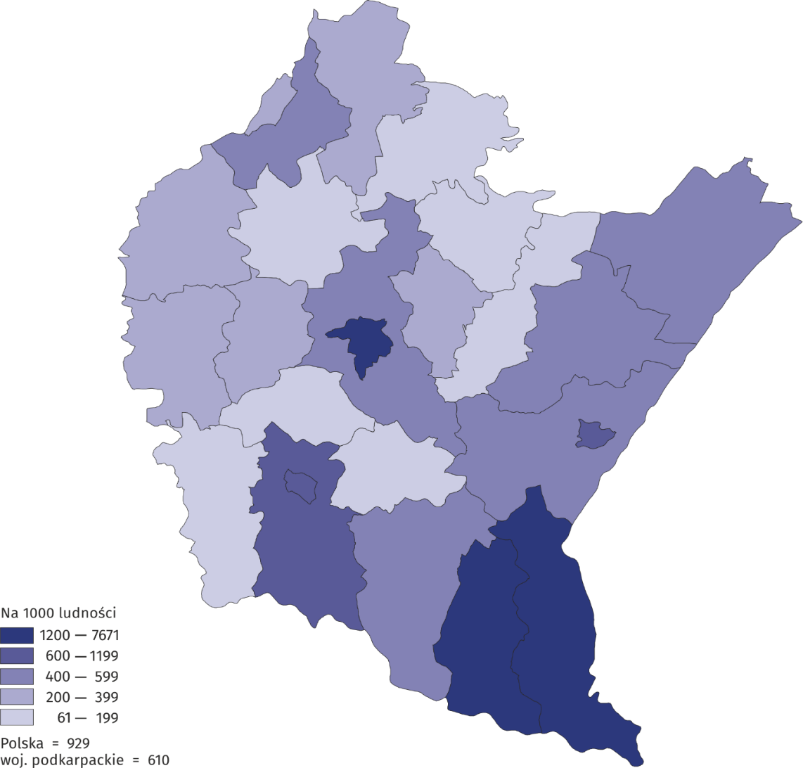

Turystyka uzdrowiskowa

Na terenie województwa podkarpackiego znajdują się 4 uzdrowiska. Ze względu na położenie geograficzne 3 z nich: Iwonicz-Zdrój, Rymanów Zdrój i Polańczyk (w gminie Solina) to tzw. uzdrowiska podgórskie wykorzystujące w lecznictwie zasoby wód mineralnych, a jedno –
Horyniec-Zdrój to uzdrowisko nizinne, znane także ze stosowania wysokiej jakości borowin.
Status obszaru ochrony uzdrowiskowej posiada ponadto miejscowość Latoszyn.
W końcu lipca 2019 r. na Podkarpaciu funkcjonowało 19 zakładów uzdrowiskowych, które stanowiły 2,9% turystycznych obiektów noclegowych ogółem, dysponując 8,2% miejsc noclegowych. W Polsce analogiczne odsetki wyniosły odpowiednio: 1,9% i 4,8%. Zakłady uzdrowiskowe województwa podkarpackiego stanowiły 9,0% takich obiektów w Polsce, a oferowane w tych obiektach miejsca noclegowe – 7,4%.
W województwie podkarpackim, podobnie jak w kraju, zakłady uzdrowiskowe należą do największych obiektów pod względem przeciętnej liczby miejsc noclegowych. W 2019 r. zakład uzdrowiskowy w województwie posiadał przeciętnie 155 miejsc; w Polsce – 188.
Turystom korzystającym z zakładów uzdrowiskowych udzielono w 2019 r. 879,7 tys. noclegów, co stanowiło 24,4% wszystkich noclegów udzielonych turystom w województwie podkarpackim w turystycznych obiektach noclegowych
.
W zakładach uzdrowiskowych województwa podkarpackiego w 2019 r. przebywało 57,3 tys. osób, co stanowiło 6,6% korzystających z zakładów uzdrowiskowych w Polsce. W przeliczeniu na 1000 ludności liczba korzystających wyniosła 27, co plasuje województwo na 6 miejscu w kraju. Analogiczny wskaźnik dla Polski wyniósł 23, a najwyższy był w województwie zachodniopomorskim – 162. Wśród korzystających z zakładów uzdrowiskowych przeważają turyści krajowi. Odsetek turystów zagranicznych wynosił 3,7% i był niższy od średniej krajowej wynoszącej 5,6%. W ogólnej liczbie turystów przeważały kobiety, które stanowiły ok. 60%. Turyści w zakładach uzdrowiskowych korzystali przede wszystkim z zabiegów kinezyterapii, zabiegów elektroleczniczych, masaży oraz zabiegów borowinowych. Popularne były również kąpiele mineralne i wodolecznictwo.
Zakłady uzdrowiskowe charakteryzują się najwyższym stopniem wykorzystania miejsc noclegowych i jedną z najmniejszych sezonowości. Podobnie jak w przypadku obiektów hotelowych, przyjazdy turystów do zakładów uzdrowiskowych rozkładają się równomiernie w ciągu roku. Stopień wykorzystania tych obiektów w 2019 roku wyniósł 82,5% (przy średniej dla wszystkich obiektów w województwie 34,8%), a największa dysproporcja między miesiącami wystąpiła w styczniu (72%) i październiku (90%).

Tablica. 2. Zakłady uzdrowiskowe w województwie podkarpackim w 2019 r.
GMINY  a – w liczbach bezwzględnych  b – w odsetkach | Obiekty | Miejsca  noclegowe | Turyści  korzystający z noclegów | Udzielone  noclegi
GMINY  a – w liczbach bezwzględnych  b – w odsetkach | stan w dniu 31 VII |  | w tysiącach
OGÓŁEM a | 19 | 2937 | 57,3 | 879,7
b | 100,0 | 100,0 | 100,0 | 100,0
Horyniec a | 3 | 578 | 13,4 | 184,5
b | 15,8 | 19,7 | 23,4 | 21,0
Iwonicz-Zdrój a | 7 | 984 | 18,5 | 281,7
b | 36,8 | 33,5 | 32,3 | 32,0
Rymanów a | 4 | 497 | 6,1 | 158,0
b | 21,1 | 16,9 | 10,6 | 18,0
Solina a | 5 | 878 | 19,3 | 255,5
b | 26,3 | 29,9 | 33,7 | 29,0

Opracowanie merytoryczne:  Urząd Statystyczny w Rzeszowie  Dyrektor Marek Cierpiał-Wolan  Tel.: 17 853 52 10, 17 853 52 19 | Rozpowszechnianie:  Rzecznik Prasowy Prezesa GUS  Karolina Banaszek  Tel: 695 255 011
Wydział Współpracy z Mediami  Tel: 22 608 34 91, 22 608 38 04  e-mail: obslugaprasowa@stat.gov.pl |  | www.stat.gov.pl
 |  | @GUS_STAT
 |  | @GlownyUrzadStatystyczny

Powiązane opracowania
Turystyka w 2018 r.

Temat dostępny w bazach danych
Bank Danych Lokalnych

Ważniejsze pojęcia dostępne w słowniku
Turysta
Turystyczny obiekt noclegowy
Miejsca noclegowe w turystycznych obiektach noclegowych
Turyści zagraniczni w turystycznych obiektach noclegowych
Noclegi udzielone w turystycznych obiektach noclegowych
Długość pobytu
Stopień wykorzystania miejsc noclegowych w turystycznych obiektach noclegowych

